附件2

信用综合金融服务平台企业注册及申请流程

一、企业注册登录步骤

第一步 登录长春市综合金融服务平台 https://ccpt.tlcredit.com.cn/ccpt/index.html

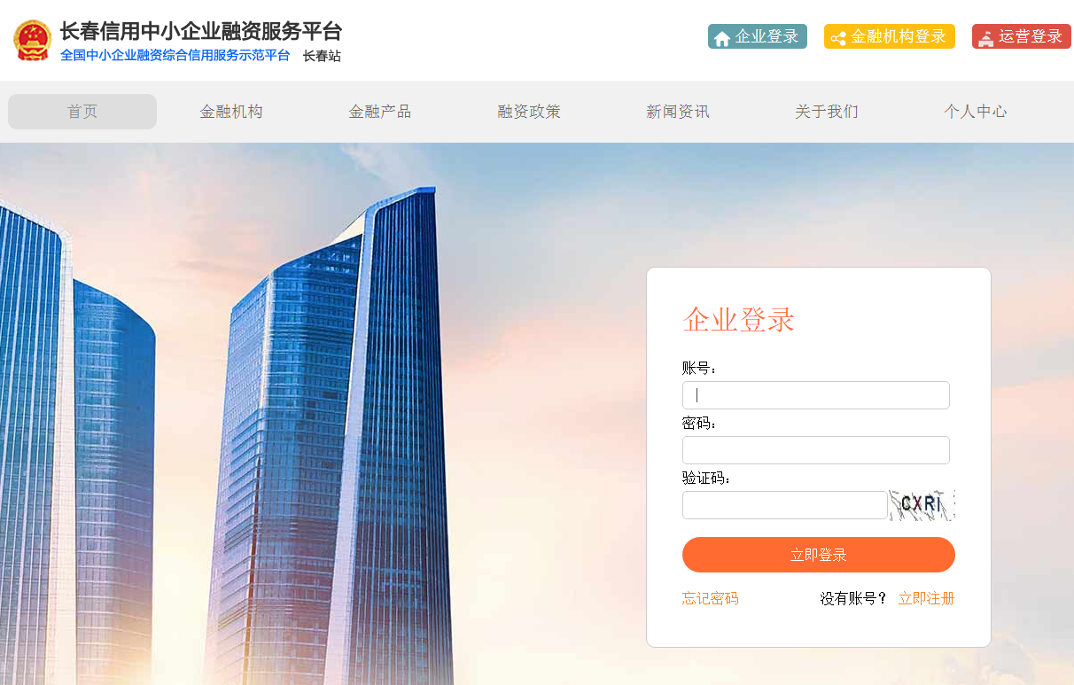

第二步 选择企业登录，并点击立即注册注册账号

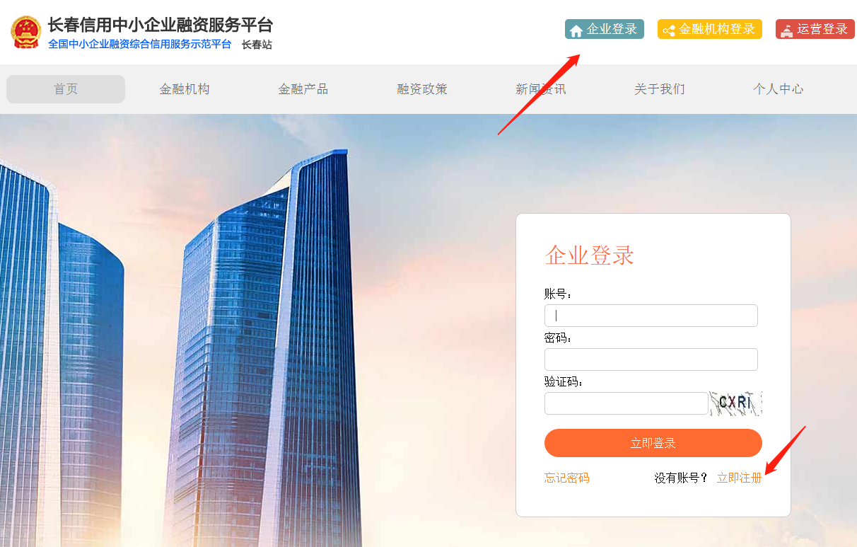

第三步 按照要求填写信息点击注册即可（带*号为必填）

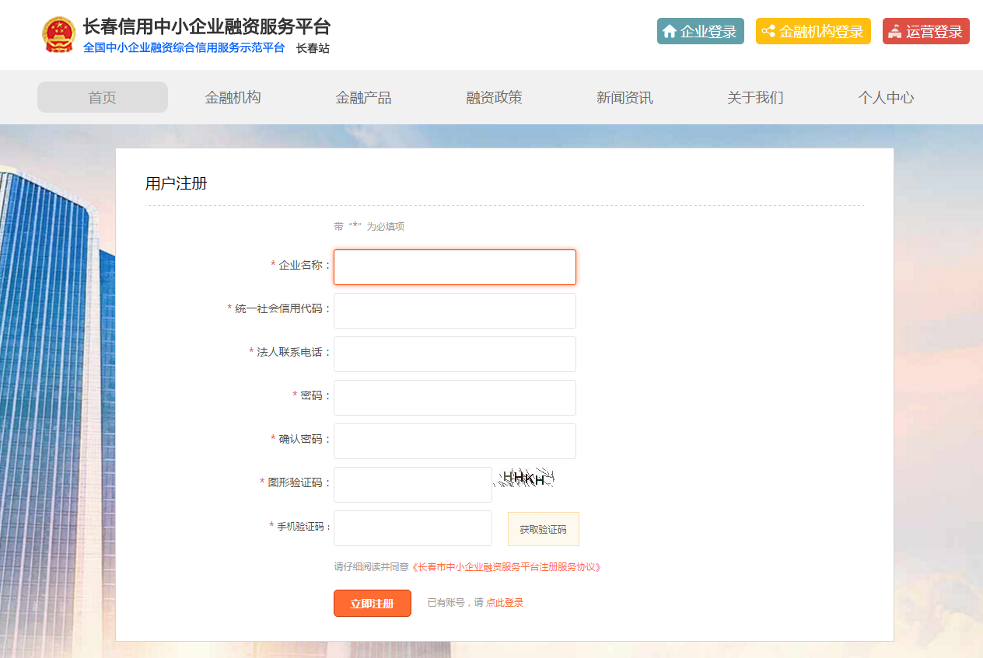第四部 在个人中心里找到企业信息管理进行信息完善并提交，审核通过后即可申请融资（提交后将会进入审核阶段，审核通过前无法进行融资！！）
- 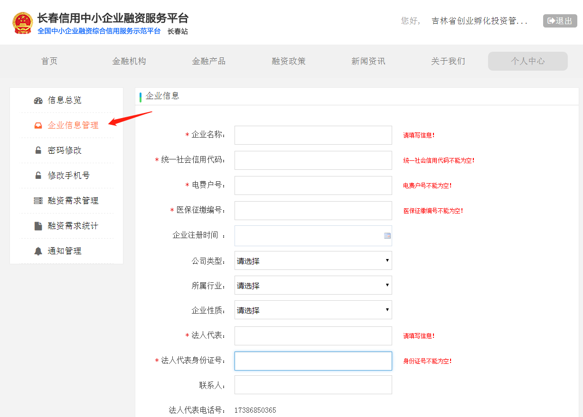
- 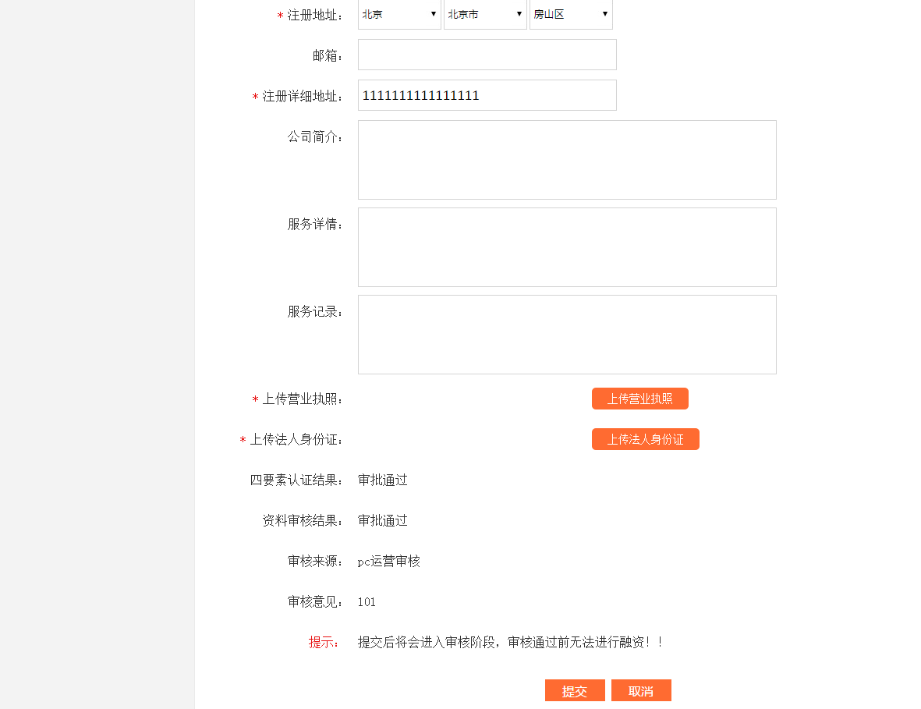

二、融资申请发布步骤

第一步 在首页点击融资申请填写融资需求信息即可提交融资申请发布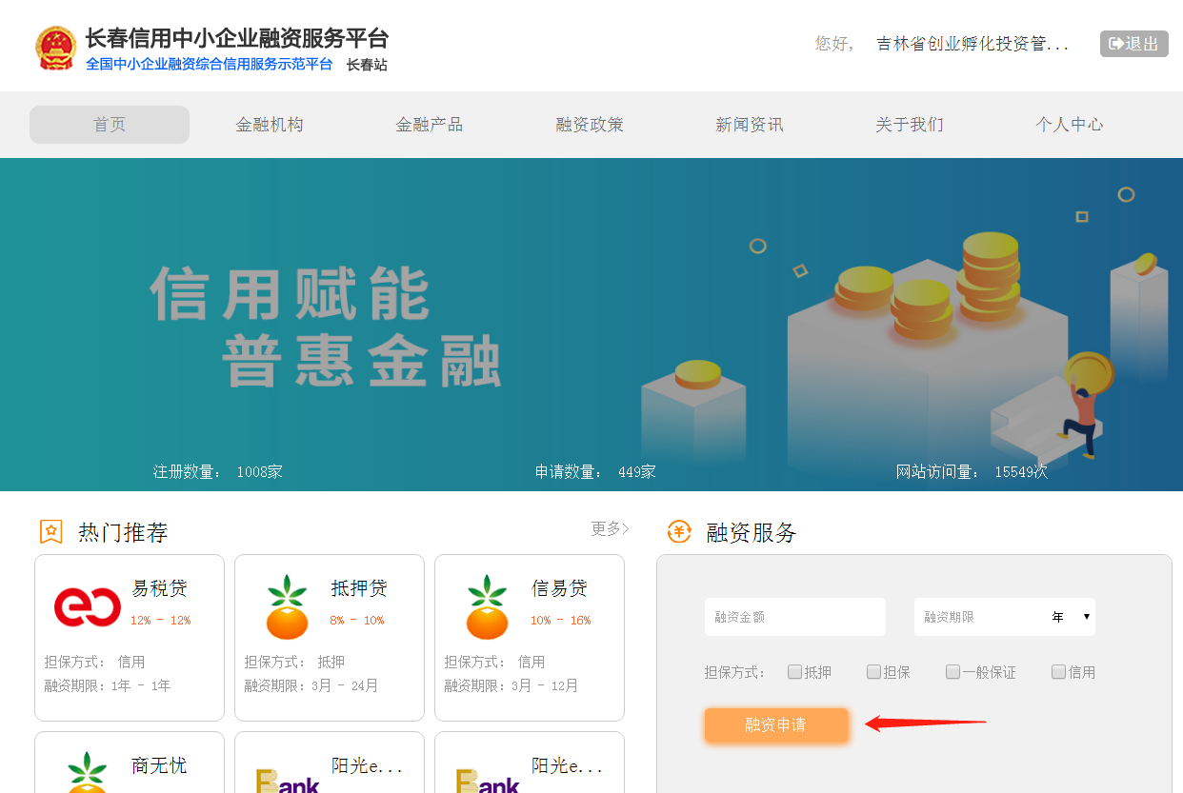

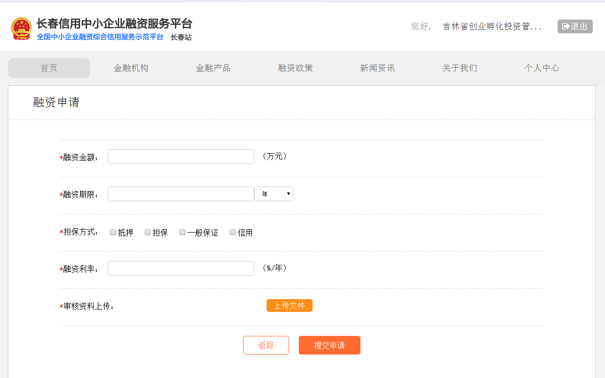

第二步 定向产品申请点击金融产品，根据需求选择合适产品，点击查看详情

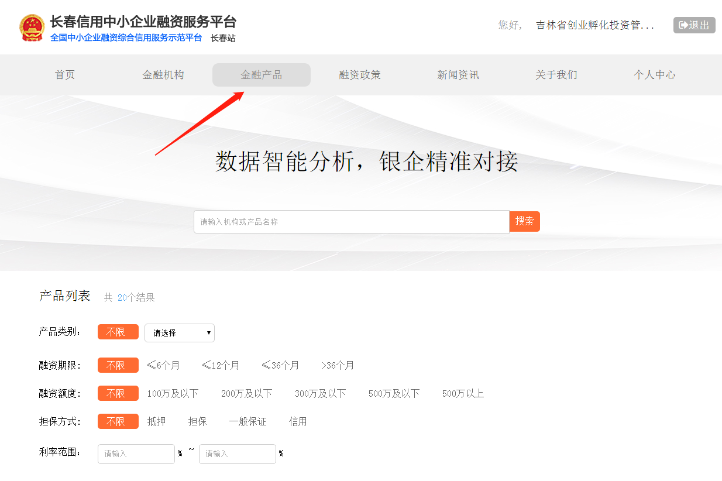

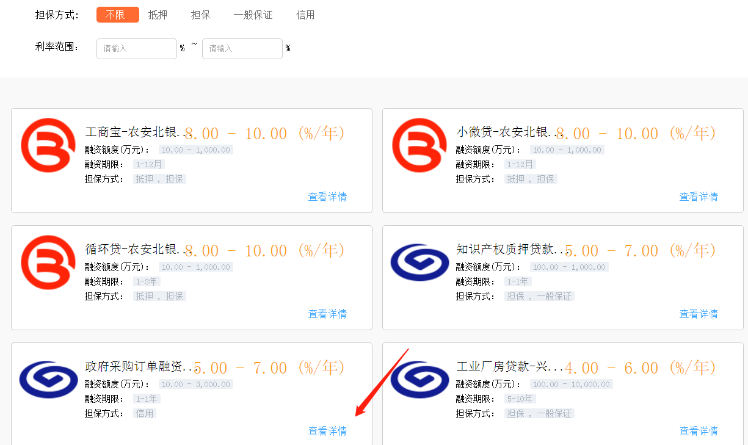

第三步 点击立即申请完成授权协议阅读，并按需求提交相应融资信息提交即可

